## 概述

### 基础插件

简易魔塔 游戏关卡如下图。

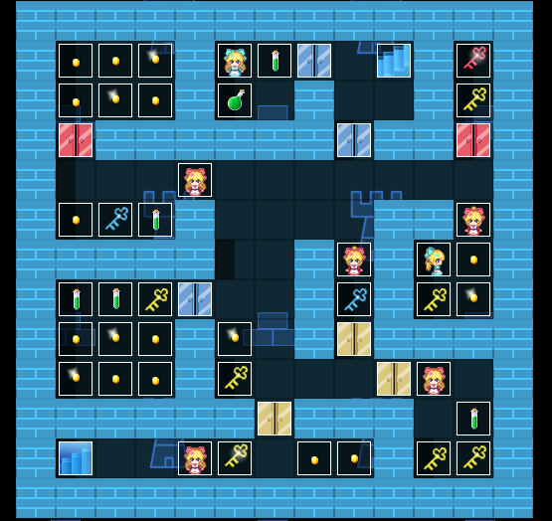

如果要从零开始设计，需要下图的插件：

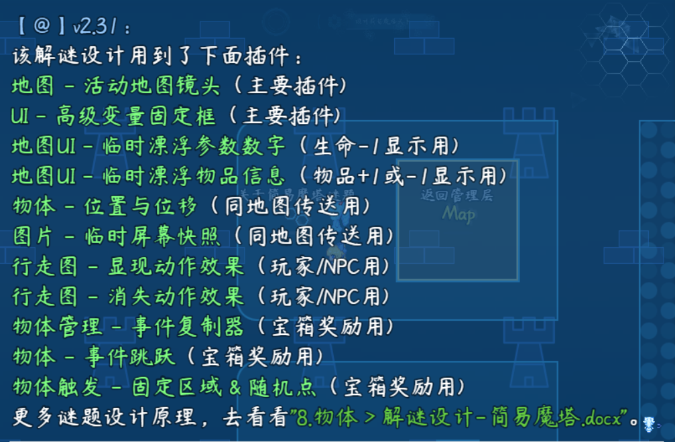

**注意，该文档只详细说明 整体设计思路 和 解谜方法 。**

**简易魔塔的UI面板设计，可以去看看文档“13.UI > 关于高级变量固定框.docx”。**

### 基础配置

具体注意示例下面的地方：

#### 1）地形设计

由于魔塔采用固定视角，因此地图图块为 13x13 的大小。

（如果不限制大小，使用一张大地图来设计魔塔的一层，放置道具和怪物时会显得很空。）

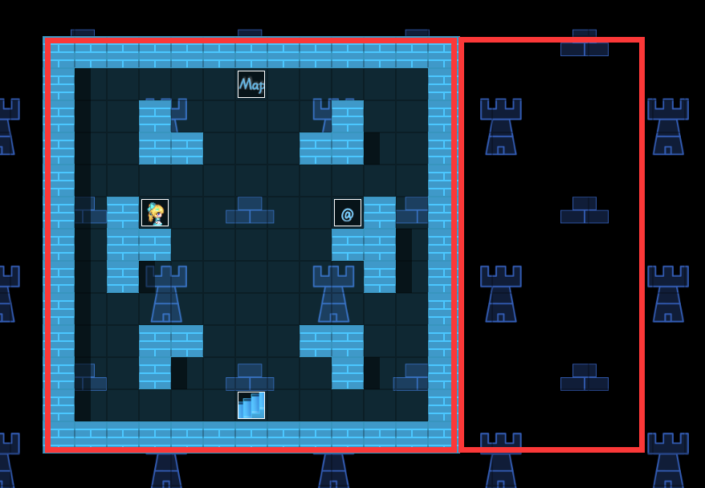

#### 2）地图事件

所有与该解谜相关的事件 ，都在地图 设计-简易魔塔 中。

这里主要需留意下面事件：

红黄蓝钥匙/红黄蓝门、塔币、敌人/药水、商店/NPC、楼梯



#### 3）公共事件

其中，需要一个公共事件来切换 简易魔塔 的UI主题。

并且在游戏玩法上，还需具备 重置关卡、被击败 的相关公共事件操作。

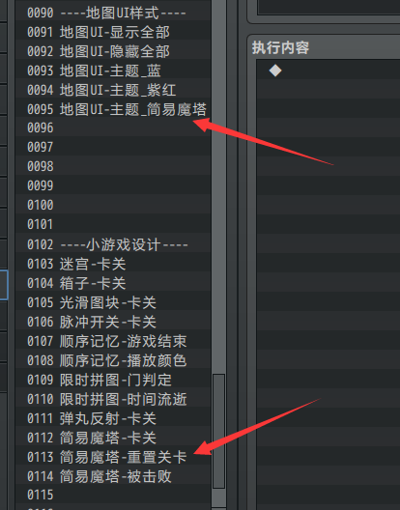

#### 4）插件配置

简易魔塔空出来的部分，需要设计简易魔塔的UI菜单。

详细可以去看看 ”13.UI > 关于高级变量固定框.docx” 中的 简易魔塔设计 章节。

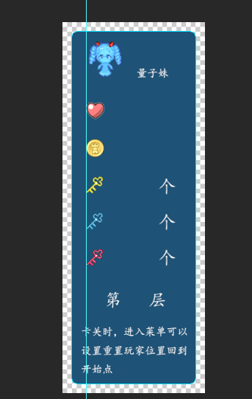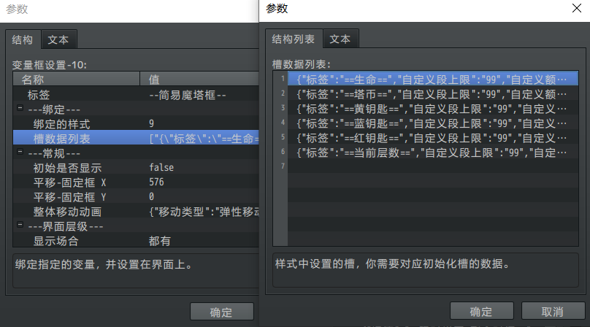

#### 5）准备的资源

简易魔塔解谜中，有一些专门适配画的魔塔资源，你可以在img文件夹中搜索找到。

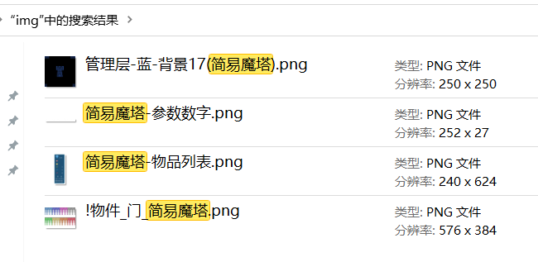

并且，魔塔中的道具、图标等，需要自己定义。

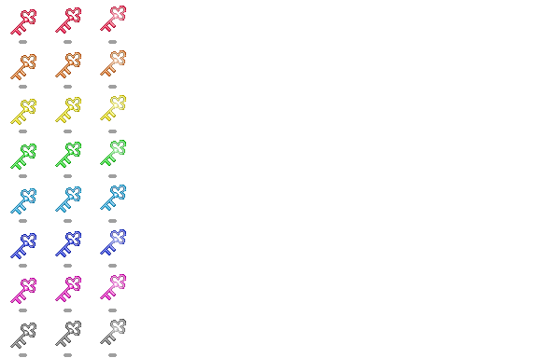

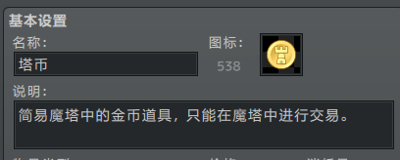

## 简易魔塔-谜题设计

### 设计简介

#### 1）游戏规则

简易魔塔使用的是固定镜头视角。

玩家在有限的地图内（13x13）进行解密探索，一共有6层。

玩家可以拾取红黄蓝钥匙，开启对应的红黄蓝门。

玩家可以使用金币购买药水、钥匙。

生命值为零时，游戏失败，需要重新回到起始点，从头再来。

#### 2）难度分配

由于魔塔是单线性闯关解谜，因此这里以玩家收集的金币数量，来划分最终奖励。

普通难度即闯关全层；

挑战难度即在闯关全层的基础上，收集尽可能多的金币，且不消耗金币。

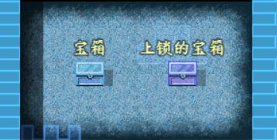

#### 3）禁用能力

禁跳跃。（可选）

禁炸弹。（可选）

#### 4）卡关注意事项

这里使用了插件：

Drill_WindowMenuButton 控件 - 主菜单选项按钮管理器

并连接到了公共事件：“简易魔塔-卡关”。

玩家可以在菜单界面瞬间传回地图的开始点，并重置游戏。

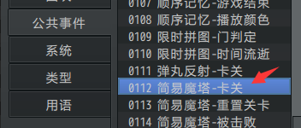

### 设计建议

#### 1）设计者视角

魔塔本质上是一个数学管理游戏。

虽然没有传统魔塔那样有攻击防御的设计，

但是按照小爱丽丝必然扣主角1点生命来计算也是有效的。

这样能估算出玩家到达每一层时最多剩余的血量、钥匙。

从而分配boss、重重阻碍的大门。

你也可以采用后面章节的方法来设计：资源换算法 。

#### 2）关卡安排建议

如果你需要在你的游戏中添加该解谜类型，

作为一个独立的支线小游戏来增加你的 游戏性 即可。

你也可以直接基于此制作50层以上的完整魔塔游戏。

#### 3）灵感来源

2023年1月21日，除夕，作者我被一个老游戏风格的ui界面吸引了。

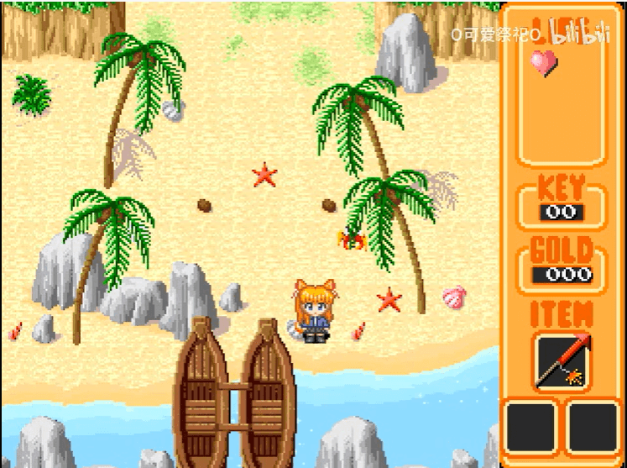 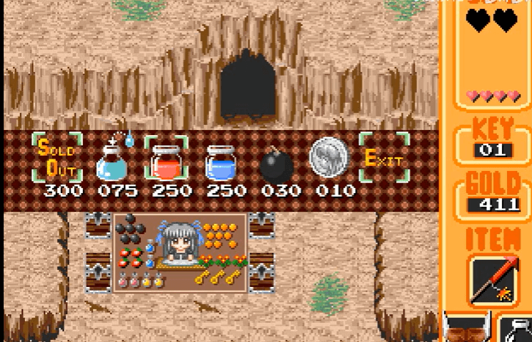

同人act游戏 MakoMakoPanic（沢渡真琴的冒险故事）：

<https://www.bilibili.com/video/BV1bM4y1T7pW>

虽然不能完全模仿游戏，但是这个ui风格，迫使我想开坑。

于是我就以魔塔游戏为灵感，开坑了。

专门设计图中的类似ui，以及简易商店。

（ui完成后，我发现魔塔的设计内容量一点都不小……算是为了一碟醋包了一顿饺子了）

### 魔塔设计细节

#### 1）UI设计

通过地图镜头偏移，腾出一部分空间，可以用于显示魔塔的UI面板。

这部分空间一定要提前规划好，ui会影响镜头显示的图块数量。

示例的分辨率为 816x624 ，能显示 17x13个图块。

下图的ui横向挡住了240像素，即留下了12x13个图块的面积。

（12x13图块的面积显示了 13x13的图块，因为左右两侧显示了一半图块的墙壁）

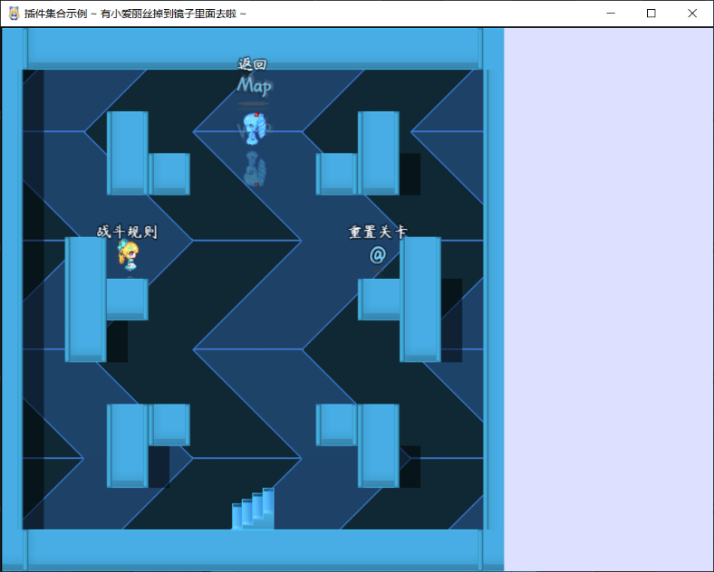

|  |
| --- |
| 之所以要采用固定视角，是因为游戏原本的地图太大了。    魔塔一大特点就是**满屏幕的道具和敌人**，看起来非常有吸引力。  而如果使用 非固定视角 的大地图制作魔塔，会显得每层地图特别空洞。 |

#### 2）初始结构

先把所有的楼梯与传送都搭建好。

由于示例中作者我将 六层 全部合在了同一张地图中，

因此楼梯传送使用的是 本图位置传送，需要手动控制画面淡入淡出。

（这里采用了图片快照的方式淡入淡出）

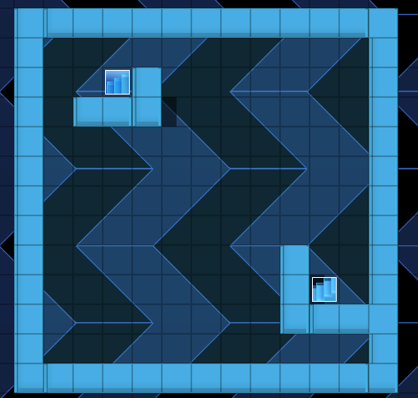

#### 3）红蓝黄门的定义

简易魔塔中，有三种颜色的门，分别对应 红、黄、蓝 钥匙。

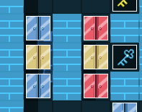

一把钥匙只能开一扇门，也就是说，只要玩家身上有蓝钥匙，那么就能开启蓝色的门，开启门后钥匙-1即可。

设计如下图，页1为没钥匙情况，页2为有钥匙情况，页3为已开门的情况。

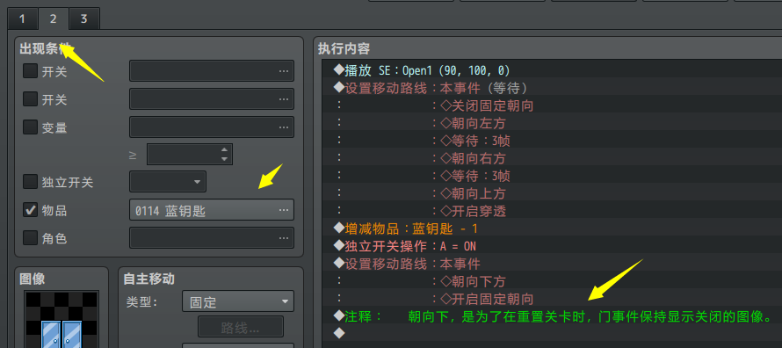

#### 4）道具的定义

需要定义可拾取的道具包括：药水、塔币、红钥匙、蓝钥匙、黄钥匙。

玩家接近后自动触发即可。

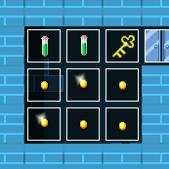

注意，捡起道具后，必须设置为 开启独立开关A进入到空事件页。

因为要考虑关卡重置情况，物品需要恢复到原来可拾取的状态。

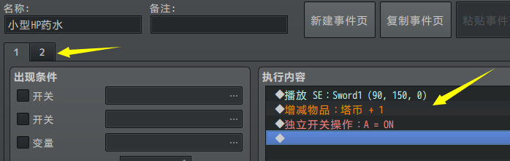

#### 5）敌人的定义

由于主打解谜，这里将角色与敌人的战斗，简化成固定-1生命。

方便玩家计算，也方便设计者自己计算。

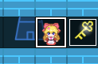

当玩家的生命低于0时，执行 被击败 的流程。

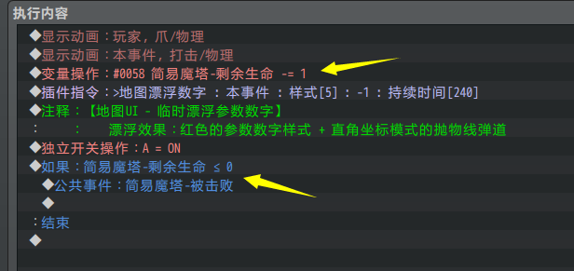

#### 6）商店/NPC的定义

游戏中还需要定义商店提供给玩家更多的选择。

这里分为 药水商店、钥匙商店 以及 分散在简易魔塔里的各种一次性NPC商店。

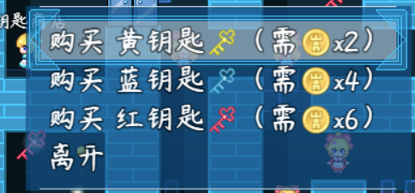

需要注意，需要先将金币数赋值给变量21，

如果玩家金币不够，则交易失败，提示金币不够；

如果玩家金币足够，则根据情况 添加购买的道具，扣除塔币道具。

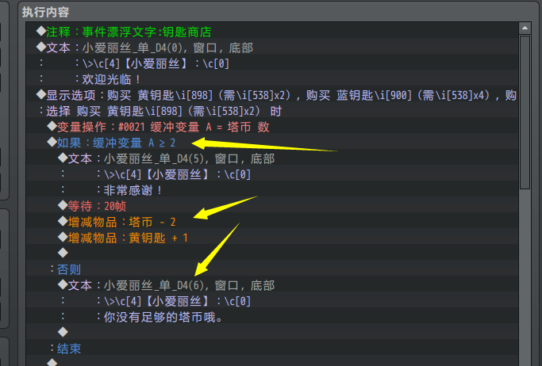

## 简易魔塔-玩家的反馈

|  |
| --- |
| 由于魔塔是相对来说体量较大的小游戏，  拥有完整的地图、行走图、面板、道具等一系列的内容。  因此小游戏中的诸多瑕疵，在制作者眼里感受不到，但是玩家会发现不合适。 |

### 1）找不到主角

由于量子妹和背景墙都是纯蓝色，并且所有道具和小爱丽丝都在动，因此在量子妹上了第二层后，很难发现所在位置。

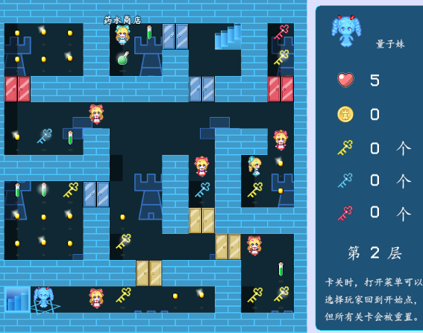

于是这里作者我给她加了一个魔法圈，提高辨识度。

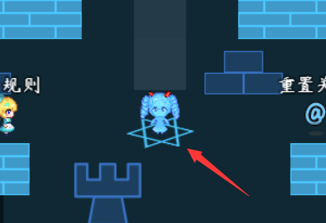

### 2）生命扣除不显眼

量子妹遇到敌人小爱丽丝时，撞了一下，扣除了1生命，但是没及时留意剩余生命值。

虽然我加了-1的效果，但是被攻击的特效太大，很难注意到。。。

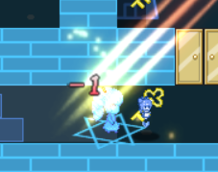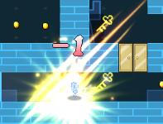

后来作者我将这个参数数字的资源调大了两倍：





这里说明一下参数数字来自于下面的插件：

Drill_CoreOfGaugeNumber 系统 - 参数数字核心

Drill_GaugeFloatingNum 地图UI - 临时漂浮参数数字

对应示例中的配置：

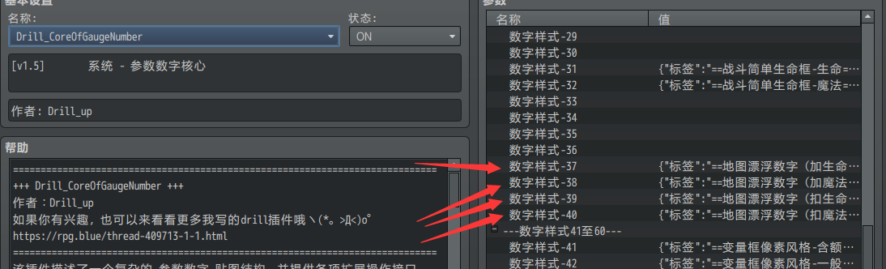

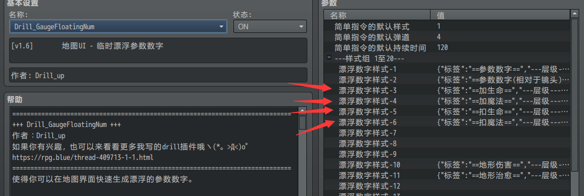

核心插件配置参数数字资源及样式，子插件 配置弹道 并 提供插件指令。

### 3）奖励机制不明确

首先，示例中的最终任务就是收集水晶。

为了收集水晶，然后将所有支线分散到各个小游戏中。

|  |
| --- |
| 作者我没有在游戏中添加任何剧情，甚至量子妹为什么要收集这些水晶也没有提及。  这样是为了避免使得玩家为收集水晶而强迫自己玩游戏，毕竟主要目的是插件示例。 |

对于鼠标管理层的小游戏，你能直接看到左侧有多少水晶，当前关卡能产生多少奖励。

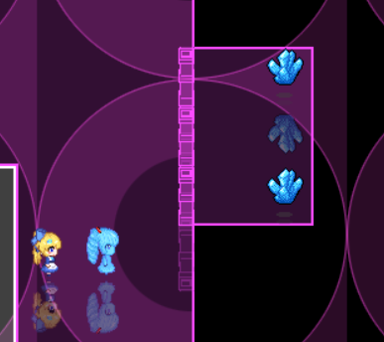

而对于简易魔塔，玩家只知道要爬魔塔，却不知道爬魔塔的最终奖励。

因此一开始需要说清楚。

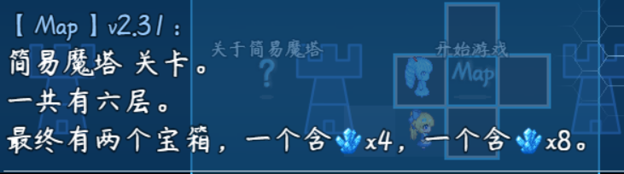

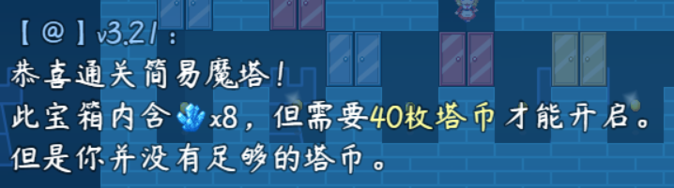

|  |
| --- |
| 你在游戏中收集水晶没有任何成就感，这是正常的感受，因为示例没有给予你任何奖励机制，也没有故事背景。  矩量水晶这种关键任务道具在你自己的游戏中需要赋予意义，这样才会有成就感。 |

### 4）插件的bug

接下来就是游戏过程中发现的一些插件的bug：

> 鼠标点击不是很灵敏，点到一些位置时，量子妹不会移动。

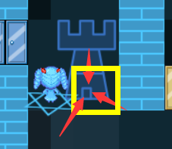

> 保存后，再读取，魔塔面板消失了。

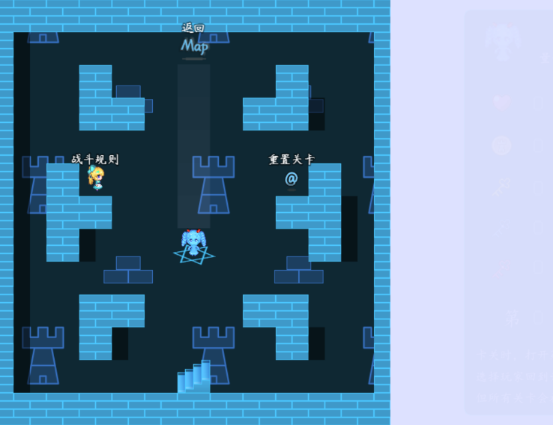

上述bug都被修复，但由于bug特别不明显，作者我在设计解谜时完全没有发现，但是玩家能明显发现问题。

## 简易魔塔-谜题解法

### 资源换算法

在玩此类游戏时，我们可以将每个房间都划分成一个个小的区域。

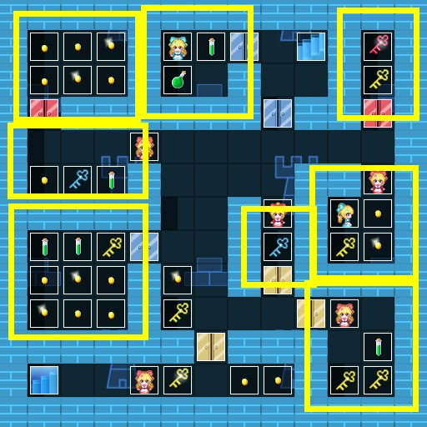

进入区域前，都需要思考一下这会付出多少代价，然后得到多少资源。

如下图，1个敌人(-1生命)可以换 1生命+2塔币。

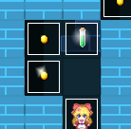

再如下图，1个敌人(-1生命) 或 1把黄钥匙 可以换 1把蓝钥匙。

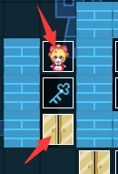

|  |
| --- |
| 1敌人消耗1生命，对应消耗了2塔币。  1黄钥匙开门，也对应消耗了2塔币。  从理论上二者是等价的，但是我们总会不自觉地会认为 打一个敌人 更值。  因为会想当然地觉得自己的生命值很多，不愁用。 |

采用这种方法理解了魔塔之后，

你会发现，有一些区域的交换为 亏损交换，因此在进入前要注意计算一下哦。